Universidad de Granada
Escuela Técnica Superior de Ingeniería Informática y Telecomunicaciones
Grado en Ingeniería Informática

Centros de Procesamiento de Datos
Práctica 4: Creación de máquinas virtual con Vagrant y
despliegue de almacenamiento redundante con GlusterFS.

Javier Martín Gómez
2018/2019

0. Instalación plugin Vagrant
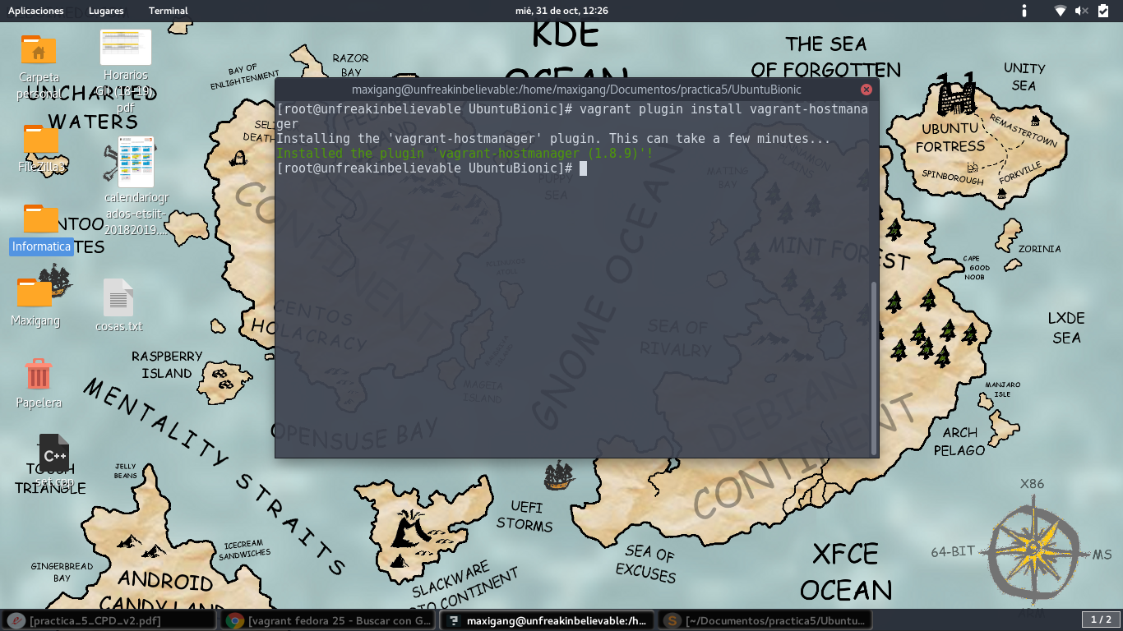
1. Creación de las máquinas
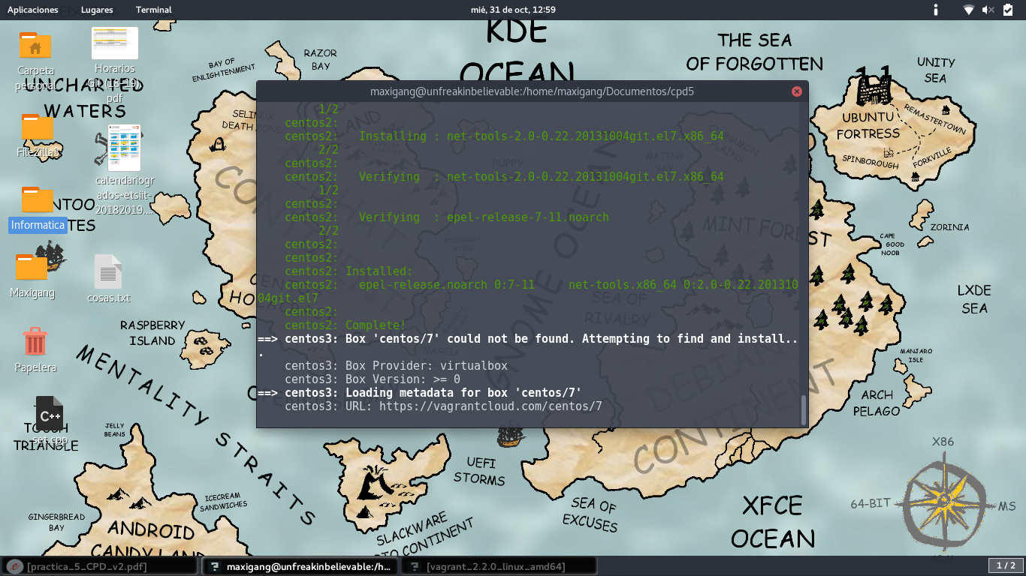

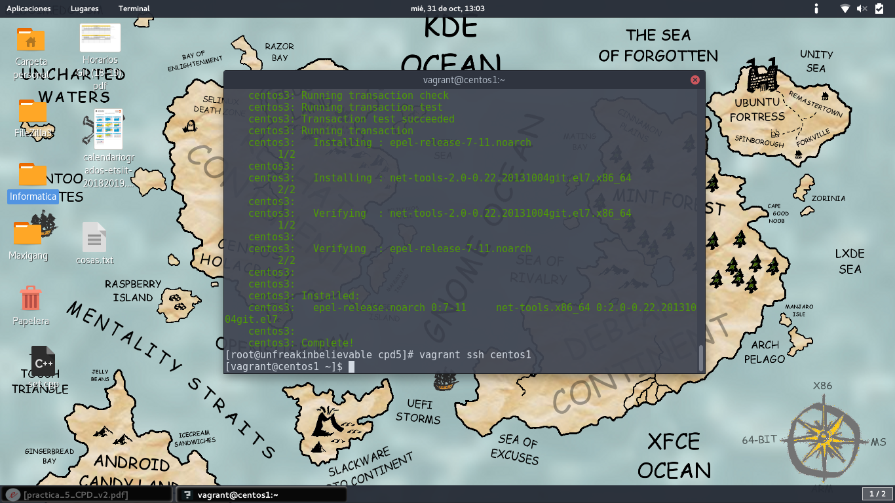
2. Instalación de GlusterFS
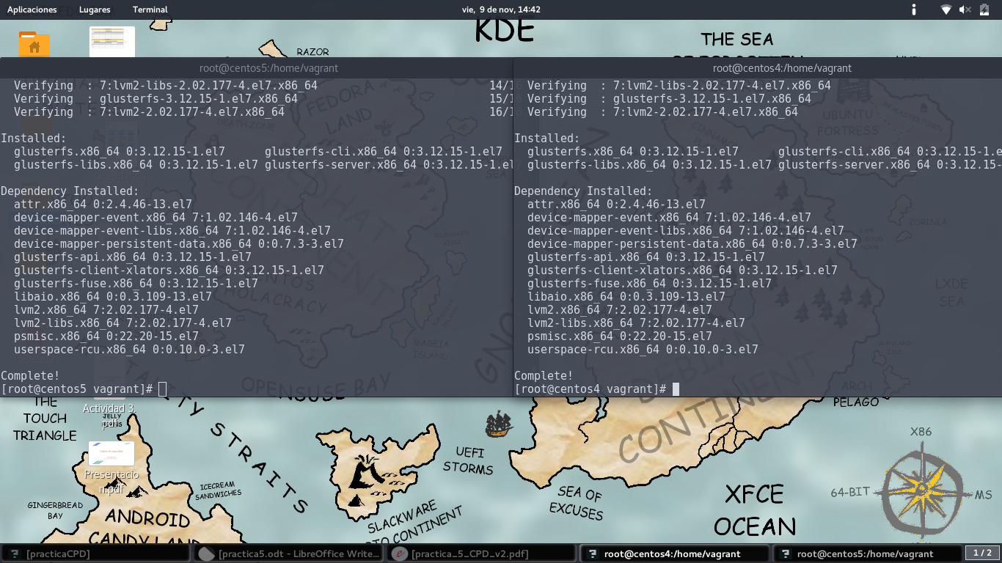

3. Inicializando el servicio
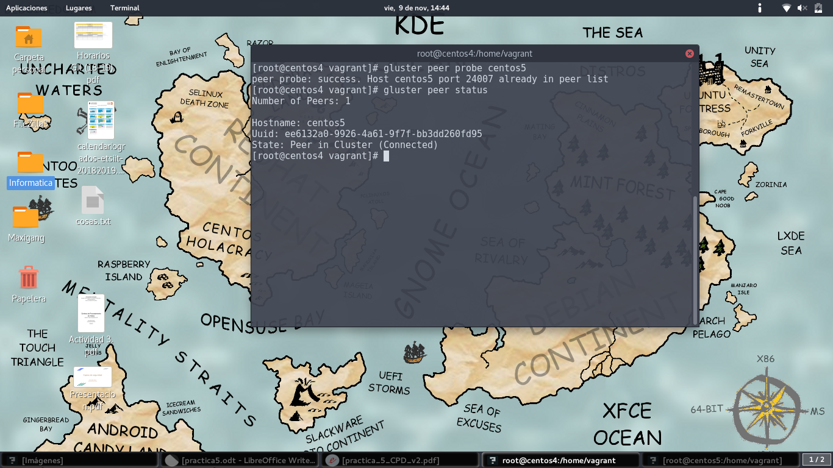

4. Creación de los bricks
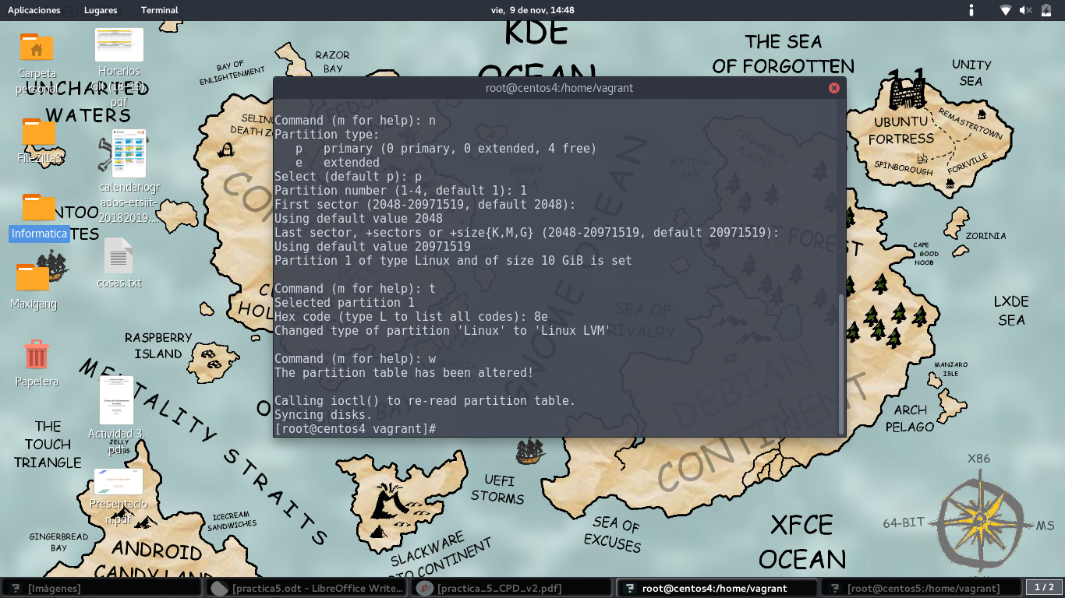

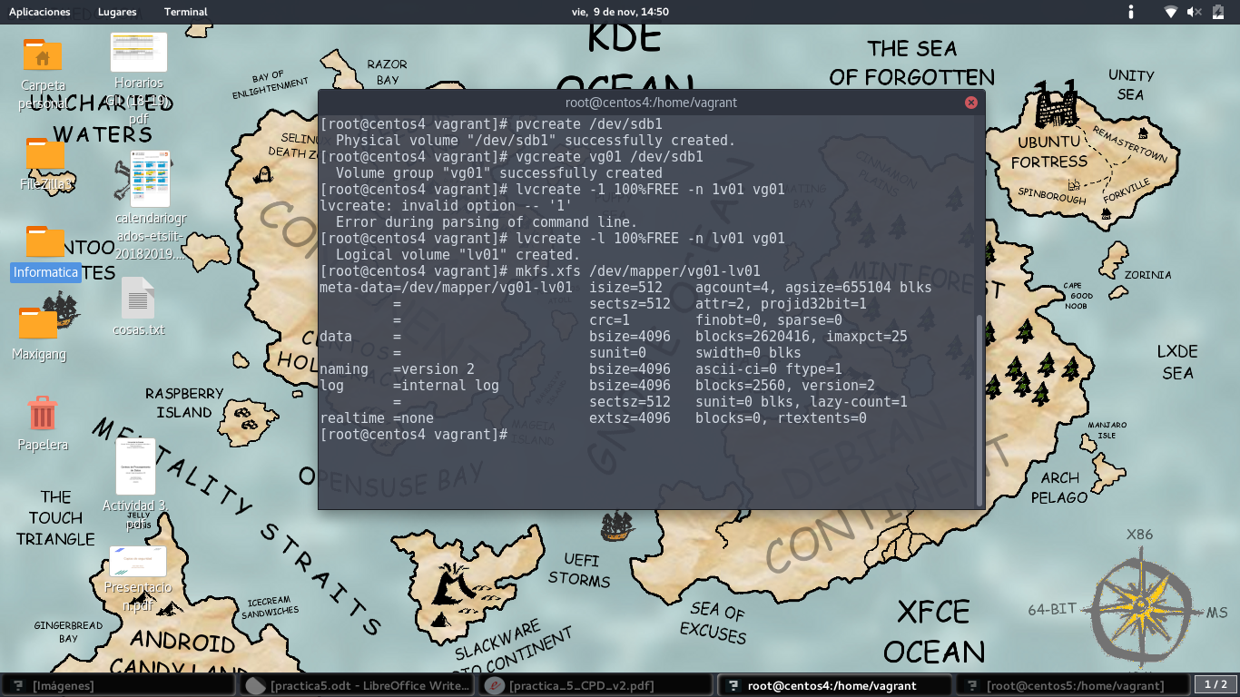

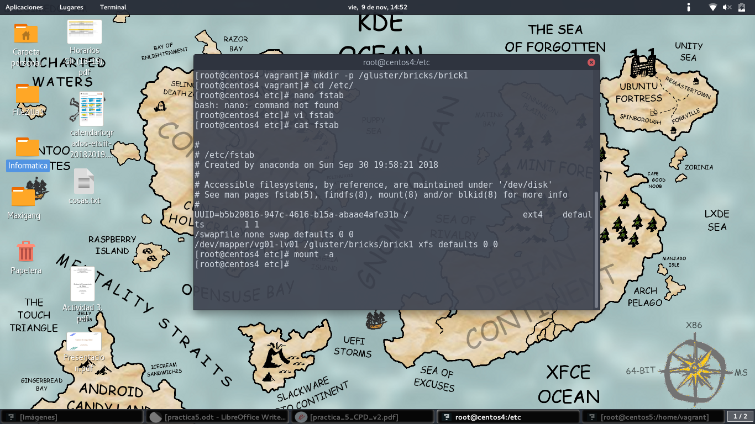

5. Creación del FS
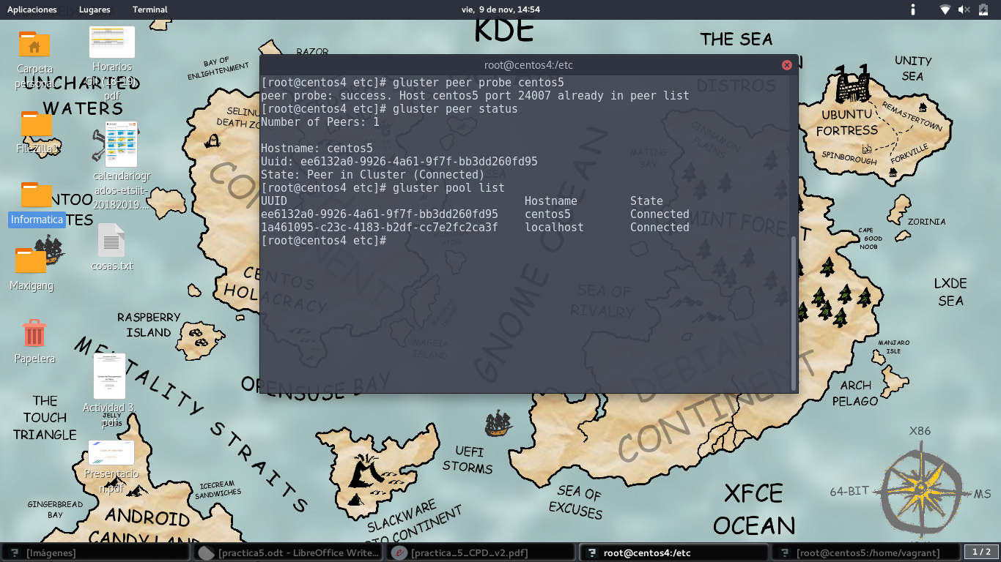

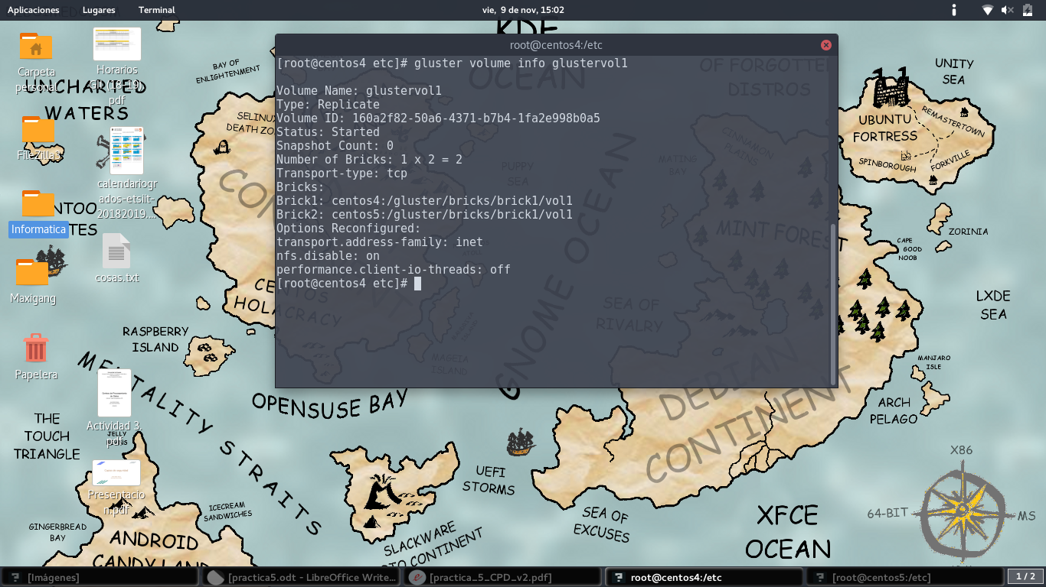

6. Instalación del cliente en centos3
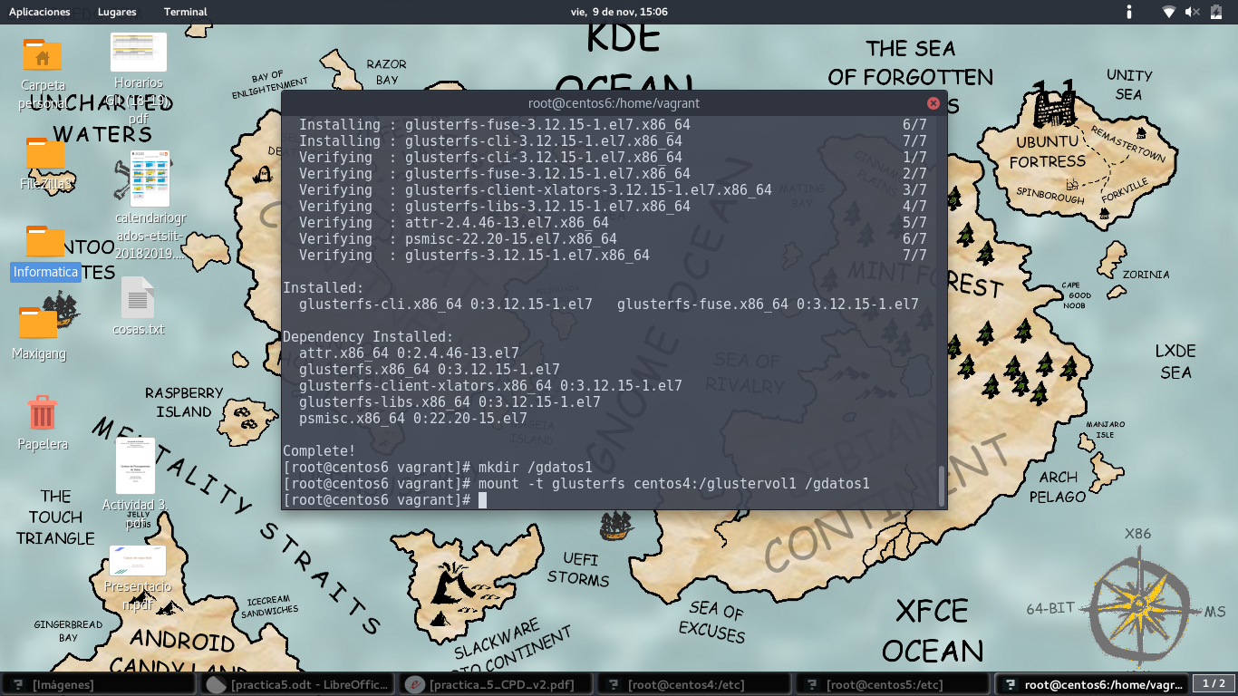

7. Comprobación


